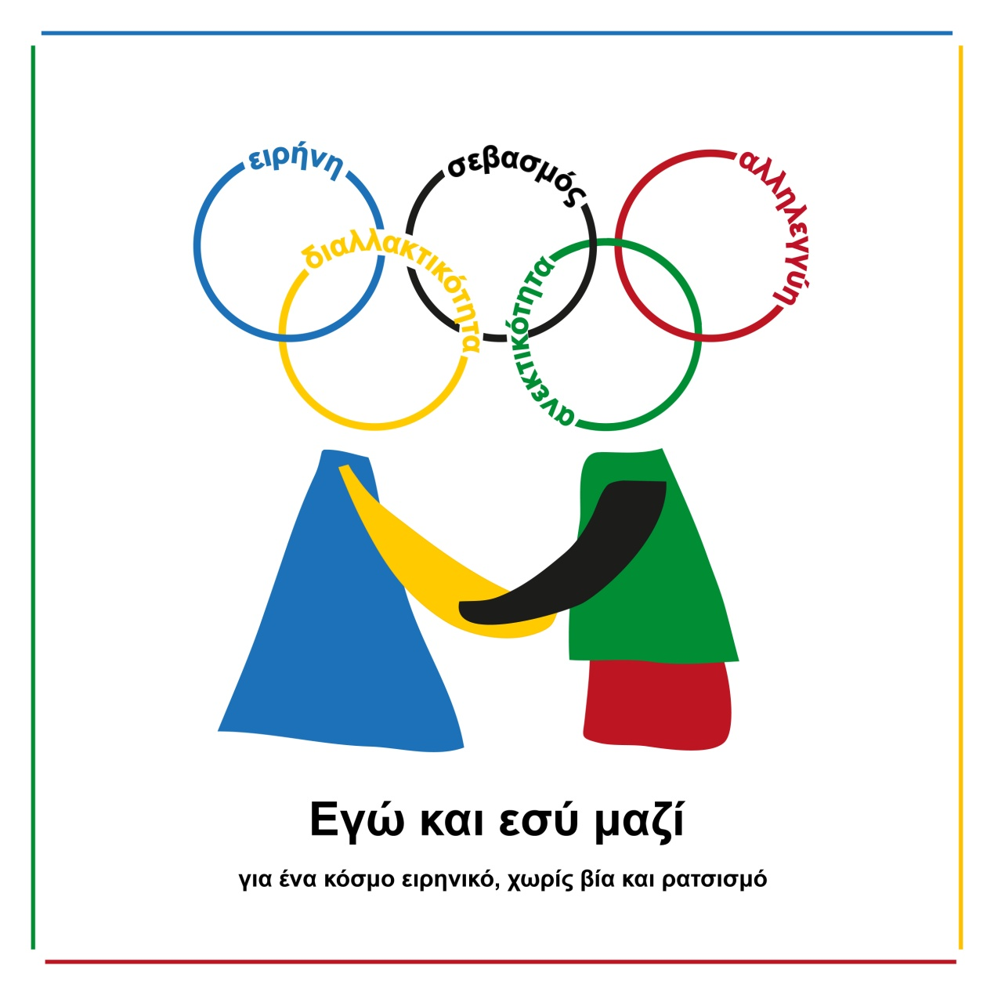

Απονέμεται στον/στην μαθητ…………………………………………………….. του 1^{ου} Γενικού Λυκείου Ζακύνθου για τη συμμετοχή του/της στην «Πανελλήνια Ημέρα Σχολικού Αθλητισμού», με θέμα: Ρατσισμός και Διαφορετικότητα στο άθλημα……………………………

Σχ. Έτος 2014-2015

Σχ.Έτος 2014-2015

